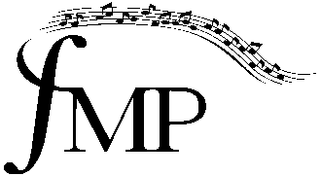

**Glazbeno učilište Elly Bašić**

Vlaška 87, Zagreb

Republika Hrvatska

OIB: 20392031242

tel. +385 1 46 66 101

ZAKLJUČCI 1. SJEDNICE ŠKOLSKOG ODBORA

u šk. god. 2021./2022., održane 3. rujna 2021.

**Ad.1.** Usvojen je zapisnik s prošle sjednice.

**Ad.2.** Školski odbor je dao suglasnost za zapošljavanje Karle Ledić na radno mjesto nastavnice teorijskih glazbenih predmeta, na neodređeno radno vrijeme s punim radnim vremenom i Žarka Hajdarhodžića na radno mjesto nastavnika blok flaute, na određeno vrijeme s nepunim radnim vremenom.

**Ad.3.** Školski odbor je dao suglasnost za sklapanje Ugovora o privremenom korištenju školskog prostora s Zagrebačkim komornim orkestrom, Hrvatskim društvom glazbenih teoretičara i Hrvatskim društvom glazbenih umjetnika sukladno Programu javnih potreba u srednjoškolskom odgoju i obrazovanju Grada Zagreba za 2021.

**Ad.4.** Školski odbor je dao suglasnost za nabavku 6 harmonika u iznosu od 121.450,00 kuna.

Zapisničar: Predsjednica Školskog odbora:

Ana Grbić, mag. iur. Maja Petyo Bošnjak, prof. savjetnik